

|  |
| --- |
|  |

**BULETINI I PROKURORISË**

**THEMELORE NË FERIZAJ**

**Prill-Qershor 2024**

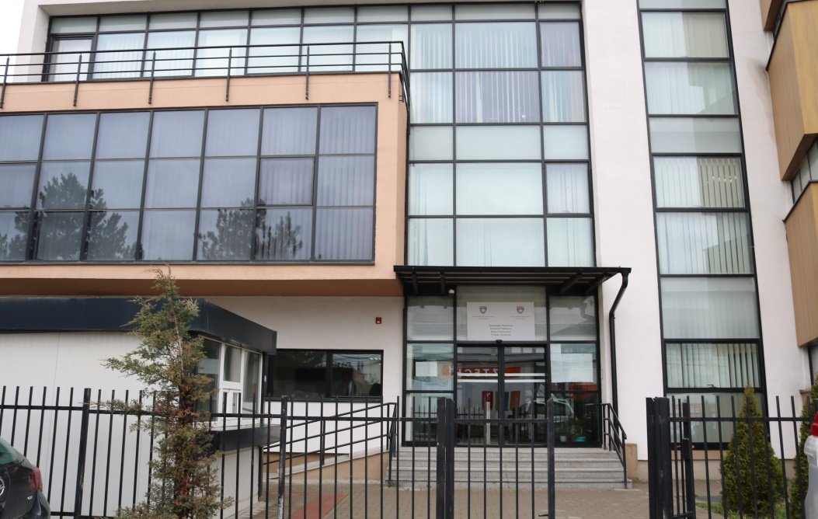

***Përmes këtij buletini do të pasqyrohen aktivitetet kryesore, të cilat janë realizuar në Prokurorinë Themelore në Ferizaj, për periudhën kohore Prill-Qershor 2024***

**AKTIVITETET E PROKURORISË THEMELORE NË FERIZAJ**

**Prill-Qershor 2024**

**Kërkohet paraburgim për veprën penale “Fajdeja” dhe “Detyrimi”**

**Ferizaj, 12 Prill 2024**– Prokuroria Themelore në Ferizaj, Departamenti i Krimeve të Rënda, njofton opinionin publik se ka kërkuar nga Gjykata Themelore në Ferizaj, caktimin e masës së paraburgimit në afat prej 30 ditësh ndaj të dyshuarit me iniciale ***A.G.,*** nga komuna e Vushtrisë, për shkak të dyshimit të veprave penale “Fajdeja” dhe “Detyrimi” të Kodit Penal të Republikës së Kosovës.

Sipas Prokurorisë, ekziston dyshimi i bazuar se gjatë vitit 2022, i pandehuri i lartëcekur, ka kontraktuar një shumë jo proporcionale të pasurisë në këmbim të shërbimit për personin tjetër duke e shfrytëzuar gjendjen e rëndë financiare të tij, në atë mënyrë që i dëmtuari S.B., është detyaruar që të marr para hua nga i pandehuri A.G., në shumë prej 60.000 euro, për të cilat ka paguar fajde në shumë prej 90.000, me këtë do të kryente veprën penale “Fajdeja” nga neni 331 paragrafi 3 të KPRK-së.

Po ashtu, ndaj të njëjtit ekziston dyshimi i bazuar se me datë 13 Tetor 2022, me qëllim të përfitimit të kundërligjshëm të dobisë pasuore për vete, në bashkëkryerje, kanë detyruar dëshmitarin, të veproj në dëm të pasurisë së tij, me këtë do të kryenin në bashkëkryerje veprën penale “Detyrimi” nga neni 328 paragrafi 2 të KPRK-së.

I pandehuri me vendim të Prokurorit të Shtetit gjendet nën masën e ndalimit 48 orësh për veprat penale të lartëcekura.

**Ndalohet një person i dyshuar lidhur me rastin e vrasjes së rëndë në Ferizaj**

**Ferizaj, 12 Prill 2024**– Prokuroria Themelore në Ferizaj, njofton opinionin publik se rreth orës 14:40 në rrugën “Vëllezërit Gërvalla” tek Qendra për Punë Sociale në Ferizaj, ka ndodhur një rast i vrasjes së rëndë dhe sipas informatave të para dyshohet se si pasojë e të shtënave me armë zjarri, ka ndërruar jetë një person- e gjinisë femërore, ndërsa, një person tjetër- i mitur, ka mbetur i plagosur.

I dyshuari në këtë rast, me iniciale V.A., me vendim të Prokurorit të Shtetit, është ndaluar në kohëzgjatje prej 48-orësh për shkak të dyshimit të veprës penale “Vrasja e rëndë” sipas Kodit Penal të Republikës së Kosovës.

Hetuesit Rajonal të Policisë së Kosovës në Ferizaj në koordinim me Prokurorin e Shtetit kanë dalë në vendin e ngjarjes si dhe nga ekipi mjekësor është konstatuar vdekja e viktimës.

Brenda afatit ligjor, ndaj të njëjtit, Prokuroria Themelore në Ferizaj, do të parashtroj kërkesë për caktimin e masës së paraburgimit për veprën penale të lartëcekur.

**Kërkohet paraburgim ndaj te dyshuarit për vrasjen e rëndë në Ferizaj**

**Ferizaj, 13 Prill 2024–** Prokuroria Themelore në Ferizaj, Departamenti i Krimeve të Rënda, njofton opinionin publik se ka kërkuar nga Gjykata Themelore në Ferizaj, caktimin e masës së paraburgimit në afat prej 30 ditësh ndaj të dyshuarit me iniciale V.A., lidhur me rastin e vrasjes së rëndë në Ferizaj.

Sipas Prokurorisë, ekziston dyshimi i bazuar se më 12 prill 2024, rreth orës 14:40, brenda zyrës së Qendrës për Punë Sociale në rrugën “Vëllezërit Gërvalla”, në Ferizaj, i pandehuri, me dashje ka privuar nga jeta të ndjerën E,C., me të cilën ka bashkëjetuar, duke e goditur me armë disa herë në kokë dhe ka plagosur në krah vëllain e të ndjerës - i mitur, me çka kreu veprën penale "Vrasje e rëndë" nga neni 173 paragrafi 1 nën paragrafi 1.3 dhe 1.5 dhe 1.11 të Kodit Penal të Republikës së Kosovës.

Po ashtu, i pandehuri në kundërshtim me ligjin e zbatueshëm lidhur me armët, pa autorizim ka mbajtur në pronësi pistoletën e tipit ZORAKI M 2906-T, me një karikator të zbrazur, e cila më 12 prill 2024, i'u është konfiskuar nga policia, me çka kreu veprën penale "Mbajtja në pronësi, kontroll ose posedim të paautorizuar të armëve" nga neni 366 paragrafi 1 të KPRK-së.

**Kërkohet paraburgim ndaj të dyshuarit për veprën penale “Keqpërdorimi i pozitës apo autoritetit zyrtar”**

**Ferizaj, 25 Prill 2024–** Prokuroria Themelore në Ferizaj, Departamenti i Krimeve të Rënda, njofton opinionin publik se ka kërkuar nga Gjykata Themelore në Ferizaj, caktimin e masës së paraburgimit në afat prej 30 ditësh ndaj të dyshuarit me iniciale B.XH., ish- zyrtar i gjendjes civile në komunën e Ferizajt, për shkak të dyshimit të veprës penale “Keqpërdorimi i pozitës apo autoritetit zyrtar” nga neni 414 të Kodit Penal të Republikës së Kosovës.

Sipas Prokurorisë, ekziston dyshimi i bazuar se gjatë muajit Mars të vitit 2019 në Ferizaj, si person zyrtar, konkretisht zyrtar i Lartë në Zyrën e Gjendjes Civile në Ferizaj, ka keqpërdorur detyrat e tij zyrtare me qëllim të përfitimit për personin tjetër, në atë mënyrë që në kundërshtim me nenin 31 të Ligjit për Gjendjen Civile numër 04/L-003, personin M.K., shtetas turk, e ka regjistruar në sistemin elektronik të Gjendjes Civile në Komunë e Ferizajt, duke i mundësuar që të pajiset me letërnjoftim të Republikës së Kosovës dhe patentë shofer, me këtë do të ketë kryer veprën penale “Keqpërdorimi i pozitës apo autoritetit zyrtar ” nga neni 422 paragrafi 1 lidhur me nenin 31 të KPRK-së.

I pandehuri, me vendim të Prokurorit të Shtetit, që nga data 23 Prill 2024, gjendet nën masën e ndalimit 48 orësh për veprën penale të lartëcekur.

**Ndalohet një person i dyshuar për veprën penale “Sulmi seksual”**

**Ferizaj, 25 Prill 2024** – Prokuroria Themelore në Ferizaj, me vendim të Prokurorit të Shtetit, ka ndaluar një (1) person të dyshuar, në kohëzgjatje prej 48-orësh për shkak të dyshimit të veprës penale “Sulmi seksual” sipas KPRK-së.

Ekziston dyshimi se i njëjti ishte në lidhje dashurie me viktimën e moshës se mitur tani e një vit, andaj,me këto veprime, dyshohet se ka kryer veprën penale ‘Sulmi seksual”nga neni 229 të Kodit Penal të Republikës së Kosovës.

Prokuroria Themelore në Ferizaj, ndaj të dyshuarit Xh.I., brenda afatit ligjor do të parashtrojë kërkesë për caktimin e masës së paraburgimit në Gjykatën kompetente.

**Kërkohet paraburgim ndaj të dyshuarit për veprën penale “Sulmi seksual”**

**Ferizaj, 25 Prill 2024–** Prokuroria Themelore në Ferizaj, Departamenti i Krimeve të Rënda, njofton opinionin publik se ka kërkuar nga Gjykata Themelore në Ferizaj, caktimin e masës së paraburgimit në afat prej 30 ditësh ndaj të dyshuarit me iniciale Xh.I., për shkak të dyshimit të veprës penale “Sulmi seksual” nga neni 229 të Kodit Penal të Republikës së Kosovës.

Sipas Prokurorisë, ekziston dyshimi i bazuar se nga muaji prill 2023 deri në 24 Prill 2024, në kohë të pacaktuar, në Shtime, për qëllime seksuale e ka keqpërdorur seksualisht të dëmtuarën- e mitur, e cila ishte e moshës nën 16 vjet, me pëlqimin e saj, e konform nenit 225 të KPRK-së, shpreshja “pëlqim” nënkupton pajtimin e vullnetshëm të personit që ka arritur moshën 16 vjet, andaj, konsiderohet se e dëmtuara, nuk ka dhënë pëlqim, me të cilën në vazhdim do të kryente veprën penale “Sulmi seksual” nga neni 229 paragrafi 5 lidhur me paragrafin 1 dhe lidhur me nenin 77 të KPRK-së.

I pandehuri, me vendim të Prokurorit të Shtetit, që nga data 24 Prill 2024, gjendet nën masën e ndalimit 48 orësh për veprën penale të lartëcekur.

**Ndalohet një person i dyshuar për veprën penale “Dhunimi”**

**Ferizaj, 03 Maj 2024**– Prokuroria Themelore në Ferizaj, me vendim të Prokurorit të Shtetit, ka ndaluar një (1) person të dyshuar, në kohëzgjatje prej 48-orësh për shkak të dyshimit të veprës penale “Dhunimi” sipas KPRK-së.

Ekziston dyshimi se i njëjti e kishte marrë me veturë viktimën dhe dyshohet se ka kryer marrëdhënie seksuale me të në një motel si dhe ndaj të njëjtës ka ushtruar dhunë fizike, andaj,me këto veprime, dyshohet se ka kryer veprën penale ‘Dhunimi” nga neni 227 të Kodit Penal të Republikës së Kosovës.

Viktima dyshohet se ka ngecje në zhvillim mendor dhe e njëjta nga familjarët e saj ditë më parë është raportuar e zhdukur.

Nga hetuesit rajonal të Policisë, viktima është dërguar fillimisht në Urgjencën e Kaçanikut ku i është dhënë ndihma mjekësore dhe më pas e njëjta është dërguar për ekzaminim gjinekologjik në Institutin e Mjekësisë Ligjore në Prishtinë.

Prokuroria Themelore në Ferizaj, ndaj të dyshuarit, brenda afatit ligjor do të parashtrojë kërkesë për caktimin e masës së paraburgimit në Gjykatën kompetente.

**Kërkohet paraburgim ndaj të dyshuarit për veprën penale “Dhunimi”**

**Ferizaj, 03 Maj 2024–** Prokuroria Themelore në Ferizaj, Departamenti i Krimeve të Rënda, njofton opinionin publik se ka kërkuar nga Gjykata Themelore në Ferizaj, caktimin e masës së paraburgimit në afat prej 30 ditësh ndaj të dyshuarit me iniciale ***Xh.D.***, nga fshati Dubravë- komuna e Ferizajt,  për shkak të dyshimit të veprës penale “Dhunimi” sipas Kodit Penal të Republikës së Kosovës.

Sipas Prokurorisë, ekziston dyshimi i bazuar se më 01 dhe 02 Maj të vitit 2024, saktësisht në motelin “XXL”, i pandehuri Xh.D., me dashje e detyron të dëmtuarën- si viktimë e ndjeshme për shkak të aftësive të kufizuara mendore, të kryej akt seksual dhe për ta bindur që të kryej akt seksual, i pandehuri ndaj saj ushtron edhe dhunë fizike dhe në fund pas dy dite, i pandehuri me të njëjtën veturë që kishte marr të dëmtuarën e dërgon në të njëjtin vend ku e kishte marr  dhe e lë në rrugë, me çka ekziston dyshimi i bazuar se ka kryer veprën penale “Dhunimi” nga neni 227 paragrafi 4 nën paragrafi 4.7 lidhur me paragrafin 1 të Kodit Penal të Republikës së Kosovës.

I pandehuri, me vendim të Prokurorit të Shtetit, që nga data 03 Maj 2024, gjendet nën masën e ndalimit 48 orësh për veprën penale të lartëcekur.

**Aktakuzë lidhur me rastin e dhunimit të 18 vjeçares në Ferizaj**

**Ferizaj, 28 Maj 2024** –Prokuroria Themelore në Ferizaj, Departamenti i Krimeve të Rënda, njofton opinionin publik se ka ngritur aktakuzë kundër të pandehurit me iniciale Xh.D., nga fshati Dubravë- Komuna Ferizaj, i cili gjendet në paraburgim për shkak të dyshimit të bazuar se ka kryer veprën penale “Dhunimi” sipas Kodit Penal të Republikës së Kosovës.

Sipas aktakuzës së Prokurorisë, ekziston dyshimi i bazuar mire se nga data 01 e deri më 02 Maj të vitit 2024, në një motel në Ferizaj, i pandehuri Xh.D., me dashje e detyron të dëmtuarën- si viktimë e ndjeshme për shkak të aftësive të kufizuara mendore, që e njëjta të kryej akt seksual pa pëlqim, në atë mënyrë që fillimisht e josh të dëmtuarën përmes rrjetit social “Facebook” që të takohen, ku e dëmtuara i bindet të pandehurit dhe i njëjti e hyp në veturë dhe duke e parë dhe qenë i vetëdijshëm për gjendjen e saj psikike, me të njëjtën veturë e dërgon të dëmtuarën në motel në Ferizaj dhe gjatë kësaj kohe e detyron të dëmtuarën që të kryej akt seksual disa herë dhe ndaj saj ushtron edhe dhunë fizike, duke i shkaktuar lëndime trupore dhe në fund, i pandehuri me të njëjtën veturë që kishte marr të dëmtuarën e dërgon në të njëjtin vend ku e kishte marr  dhe e lë në rrugë, me çka ekziston dyshimi i bazuar se ka kryer veprën penale “Dhunimi” nga neni 227 paragrafi 4 nën paragrafi 4.2 dhe 4.7 lidhur me paragrafin 1 të Kodit Penal të Republikës së Kosovës.

Prokurori i çështjes, me rastin e ngritjes së aktakuzës, i ka propozuar Gjykatës që pas mbajtjes së shqyrtimit gjyqësor, administrimit të provave dhe vlerësimit të tyre, i pandehuri i lartëcekur të shpallet fajtor për veprën penale për të cilët akuzohet dhe të dënohet sipas ligjit.

**Kryeprokurori Jashari priti në takim Kryesuesin Hajdaraj**

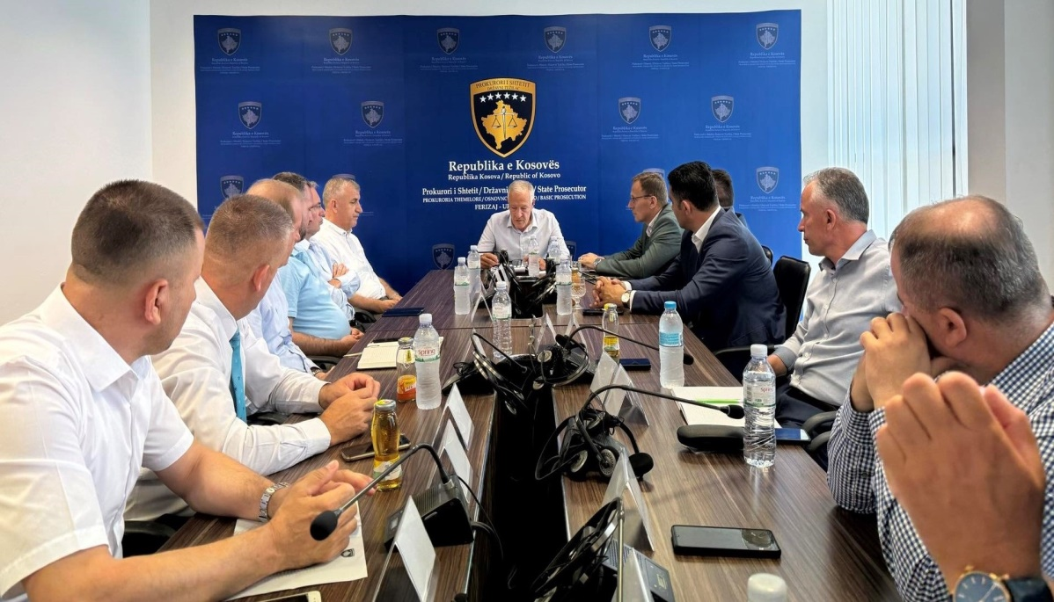

**Ferizaj, 16 Korrik 2024** – Kryeprokurori i Prokurorisë Themelore në Ferizaj, z.Shukri Jashari, ka pritur në takim Kryesuesin e Këshillit Prokurorial të Kosovës, z. Ardian Hajdaraj, së bashku me Anëtarin e Këshillit Prokurorial të Kosovës, z.Armend Zenelaj dhe Drejtorin e Përgjithshëm të Sekretariatit të Këshillit Prokurorial të Kosovës, z.Sami Istrefi.

Të pranishëm në këtë takimin ishin edhe prokurorët dhe administratori i kësaj prokurorie.

Kryeprokurori Jashari gjatë këtij takimi fillimisht njoftoi Kryesuesin Hajdaraj dhe të pranishmit për mbarëvajtjen e punëve të kësaj prokurorie gjatë këtij gjashtëmujori të parë të vitit 2024.

Nga të pranishmit u diskutua me theks të vecantë edhe për rastet e dhunës në familje, për të cilat Kryesuesi Hajdaraj kërkoi të trajtohen me prioritet dhe kujdes të veçantë nga prokurorët e kësaj prokurorie.

Gjatë këtij takimi diskutime pati edhe lidhur me sfidat e punës së kësaj prokurorie, zbatimin e sistemit SMIL dhe angazhimi dhe pjesëmarrja nëpër trajnime të ndryshme profesionale.

Krejt në fund të këtij takimi, Kryeprokurori Jashari dhe Kryesuesi Hajdaraj dhe u pajtuan për koordinim të plotë të aktiviteteve të përbashkëta për zbatimin e planit të punës së kësaj prokurorie, për vitin 2024.